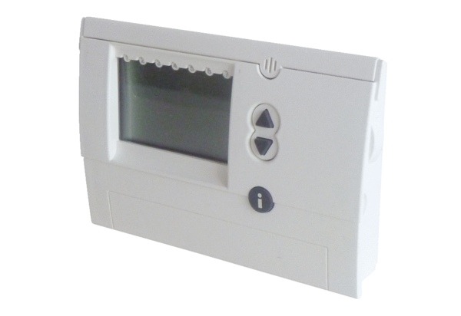Układ sterowania wentylacją pomieszczeń RLS D1 WROpakowanie jednostkowe: 1 sztukaAsortyment: K
Numer artykułu: 0157.0828Producent: MAICO

